哈电集团采购招标平台

信息技术服务费操作手册

2025年11月

目录

一、交易平台使用要求 3
二、供应商-购买信息技术服务费操作 3
三、技术支持 13

一、交易平台使用要求
（一）电脑环境：建议使用WIN7及以上版本系统；office 2010（激活版）及以上版本；
（二）运行本平台时，必须连接 Internet 之后进行操作；
（三）浏览器：建议使用edge浏览器；
（四）请仔细阅读本操作手册，并结合自身情况缴纳次费或年费，否则可能影响您的正常投标/报价。

二、购买信息技术服务费操作指引

提前购买信息技术服务费
- 点击左侧导航栏【信息技术服务费】下的【购买信息技术服务费】进入项目列表页面，选择信息技术服务费年费或次费点击【购买】按钮进入信息技术服务费购买页面。
次费购买选择：
若参与公开招标项目：可选序号3（采购类型 “公开招标”）的次费（400元/次）。
若参与自主项目：需选序号1（“谈判采购”）、序号3（“面向供应商公开招标”）的次费（400元/次）。
注：按次数购买面向供应商公开招标、谈判采购的信息技术服务互相通用购买其中任一即可。
按次数购买公开招标的信息技术服务仅供公开招标使用。
年费购买选择：
若需通用所有项目（公开招标/邀请招标 /自主采购）或者每年投标项目比较多，可选序号1的年费（4000元/年），年费不区分采购类型。
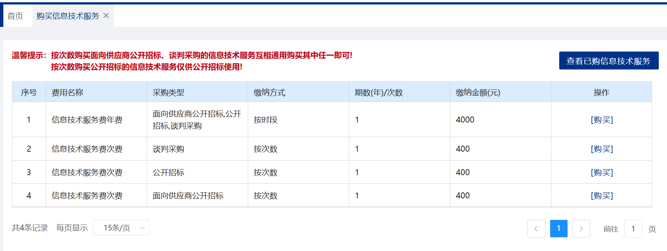
- 进入信息技术服务费购买详情界面，勾选用户协议，点击【支付】按钮进入信息技术服务费支付界面，如购买次费可以输入1次或多次；也可点击【查看收费标准】查看平台的收费标准；
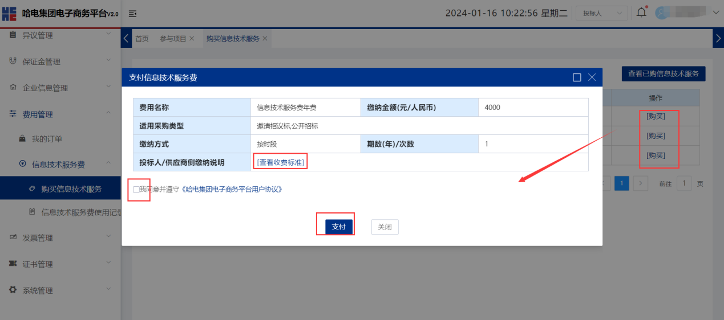
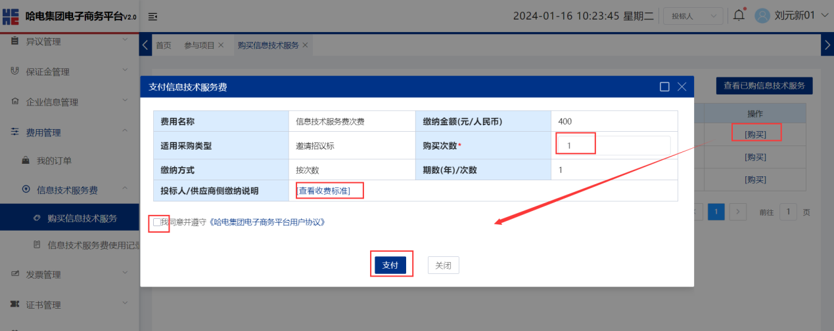
- 进入支付界面，选择支付方式；
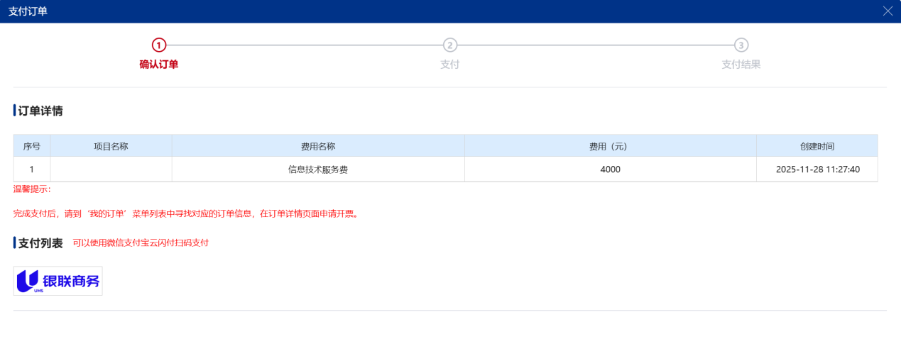
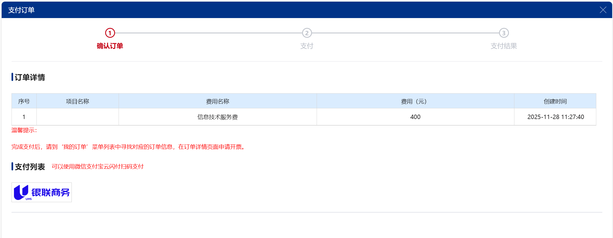
- 进入支付界面，手机扫码支付；
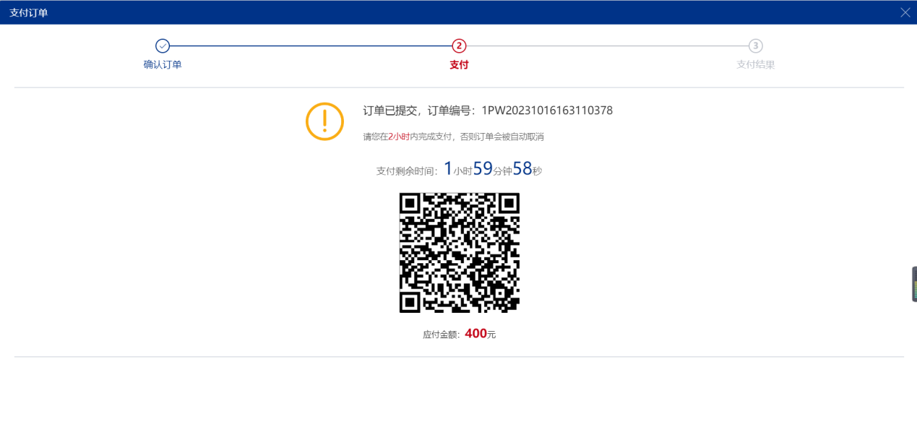
- 支付成功，可在【购买信息技术服务费】菜单下点击查看购买记录，并可点击【详情】进入查看有效期和剩余次数。
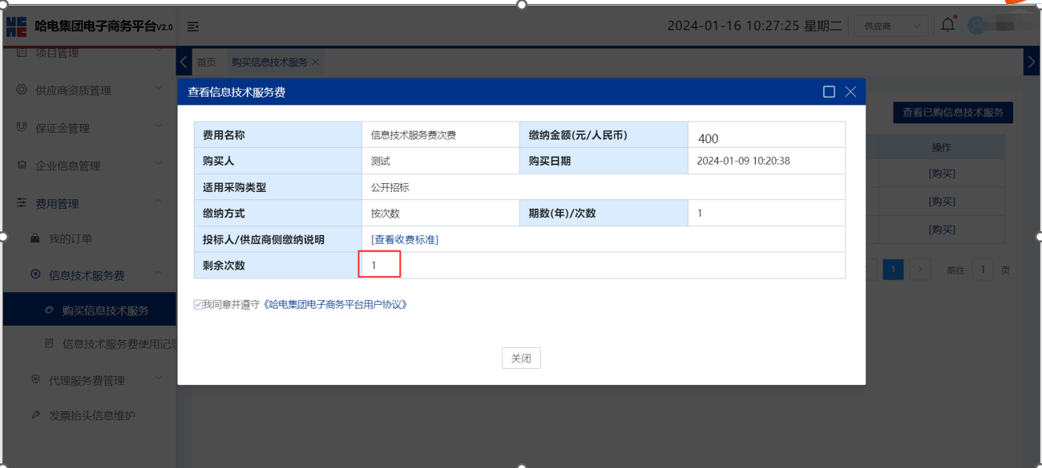
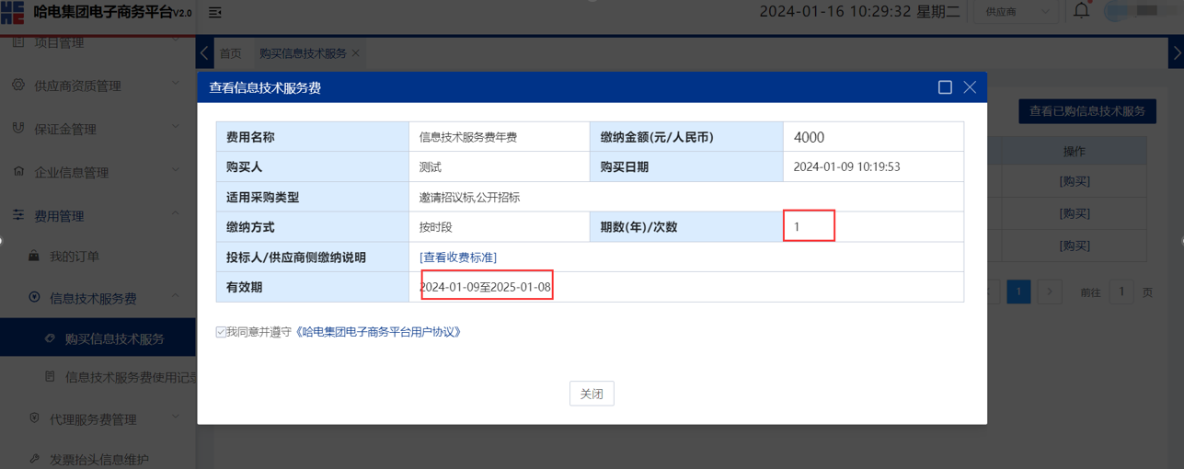

参与项目时购买信息技术服务费
- 下载采购文件/招标文件
- 供应商通过菜单【待办事项】参与项目后—同意投标—签收采购文件，在采购文件界面点击【下载】，会提醒需购买信息技术服务费才可报价；
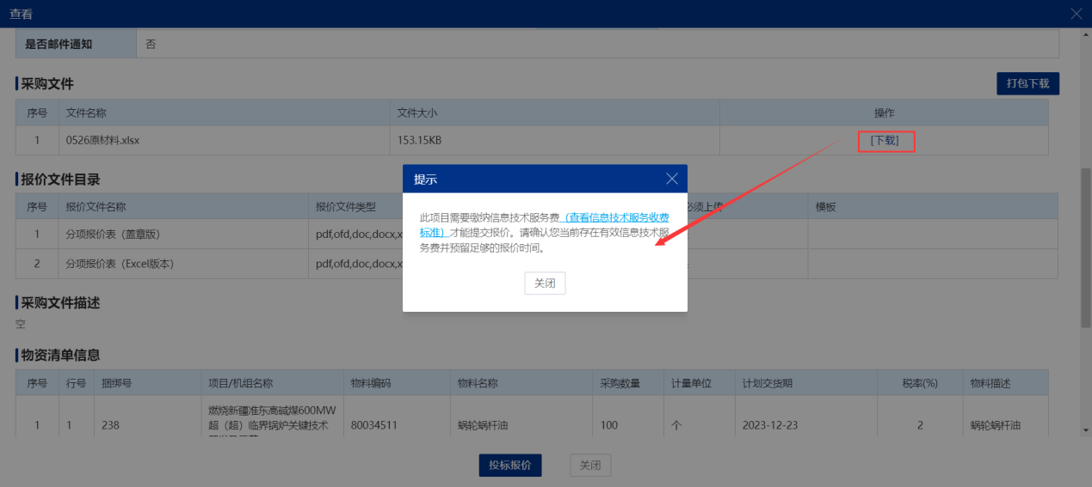
- 投标人通过菜单【参与项目】参与项目后—获取招标文件，在获取招标文件界面点击【获取文件】，会提醒需购买信息技术服务费才可报价；
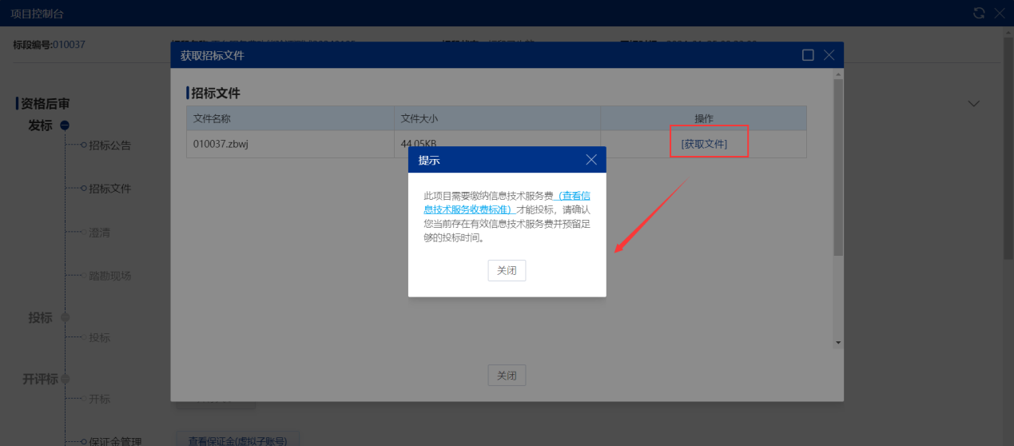

- 购买信息技术服务费
- 供应商报价时—供应商如未购买信息技术服务-会弹窗提示当前需要购买信息技术服务提示-点击‘购买入口’按钮-跳转购买详情展示（根据平台管理员通用设置—缴纳方式：按时段/按次数）-购买并支付成功-代表购买完成；
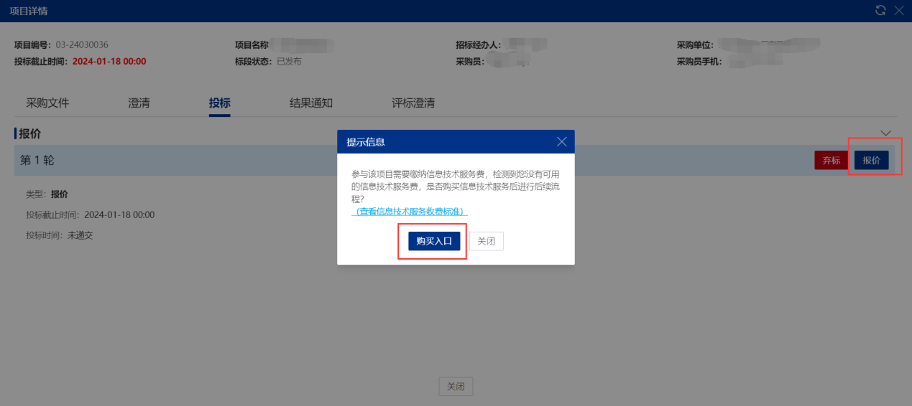
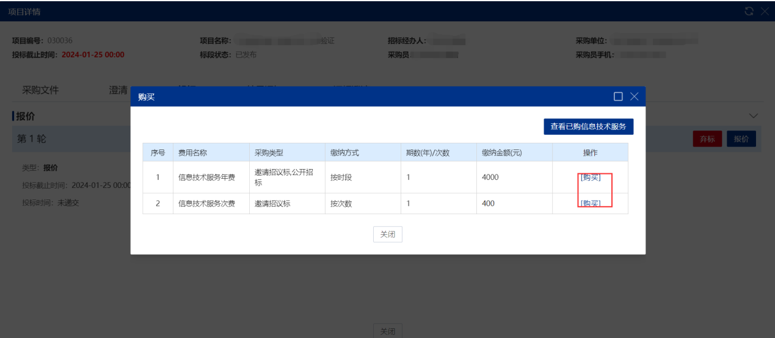
- 投标人递交时—投标人如未购买信息技术服务-会弹窗提示当前需要购买信息技术服务提示-点击‘购买入口’按钮-跳转购买详情展示（根据平台管理员通用设置—缴纳方式：按时段/按次数）-购买并支付成功-代表购买完成；
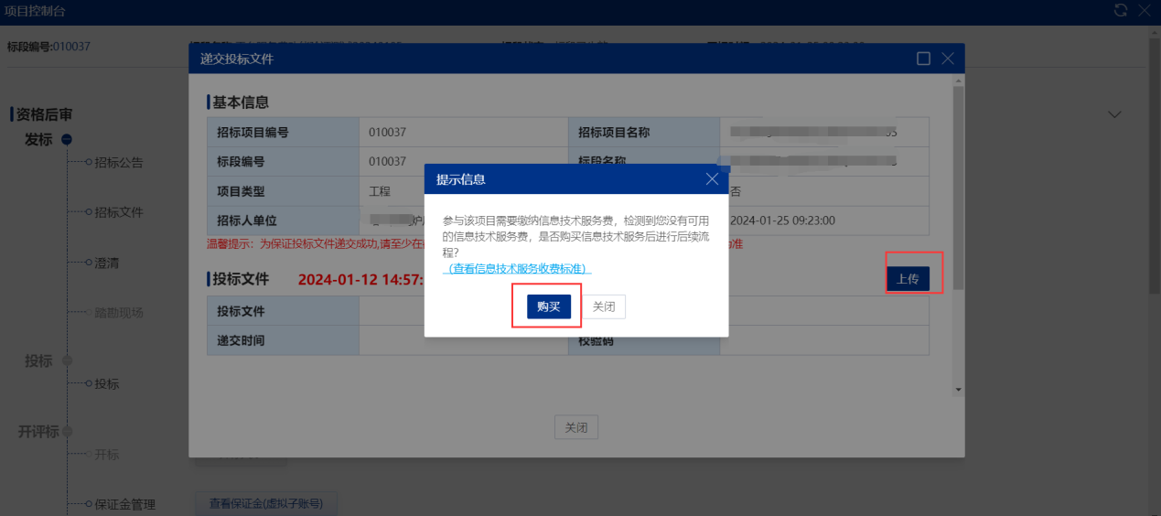
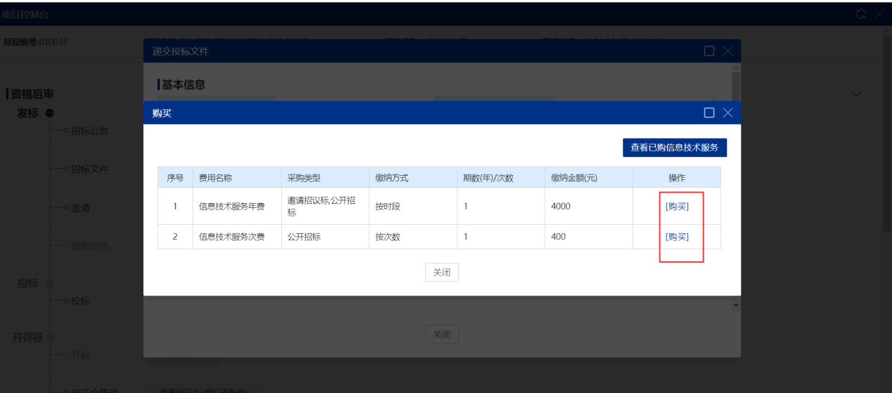
- 进入信息技术服务费购买详情界面，勾选用户协议，点击【支付】按钮进入信息技术服务费支付界面；也可点击【查看收费标准】查看平台的收费标准；
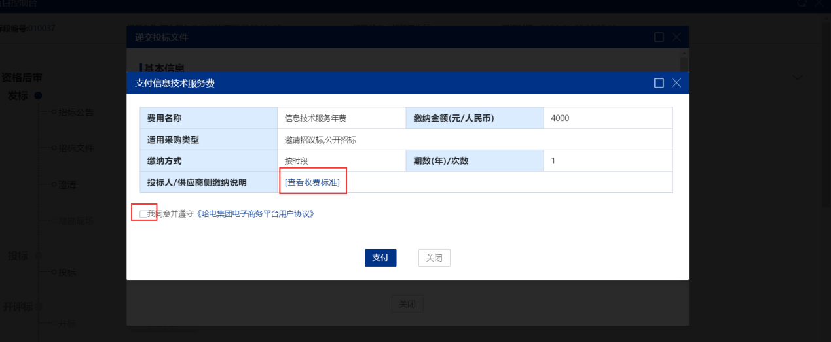
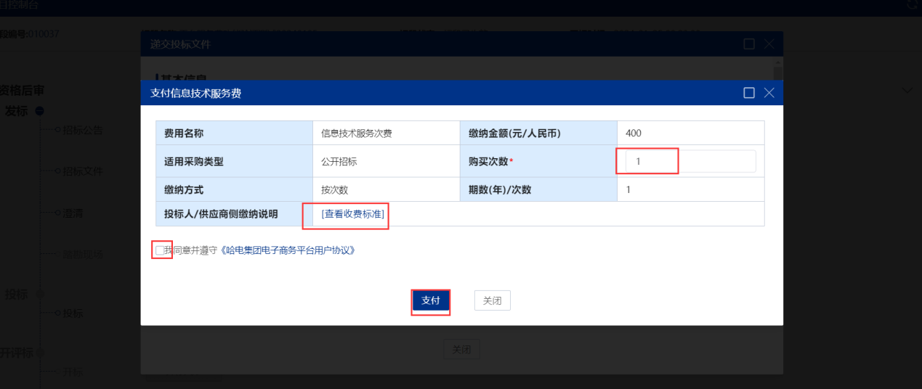
- 进入支付界面，选择支付方式；

- 进入支付界面，手机扫码支付；
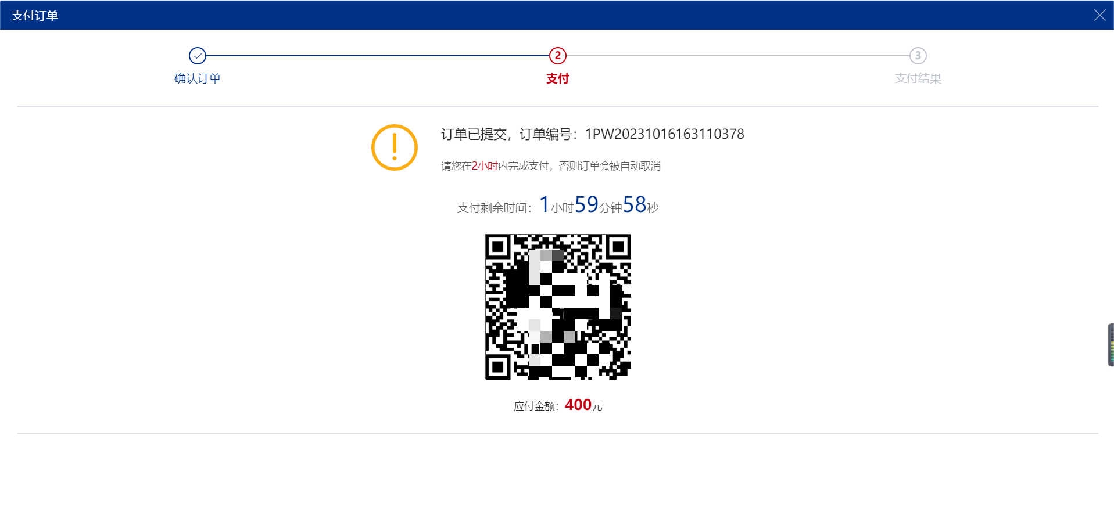
- 支付成功，可在【购买信息技术服务费】菜单下点击购买记录，并可点击【详情】进入查看有效期和剩余次数。

免征信息技术服务费
- 免征信息技术服务费使用：供应商报价/投标人投标时 -如已对该供应商配置了免征-按次数/按时段/按项目信息技术服务费-系统会自动记录使用记录，不弹出提示。

使用信息技术服务费
- 使用信息技术服务费
- 供应商报价时 -如已购买-次数/年费信息技术服务费（如同时购买年费和次费会优先弹出使用年费）-会弹窗提示当前是否使用信息技术服务费-点击-使用-可继续报价-代表使用成功。
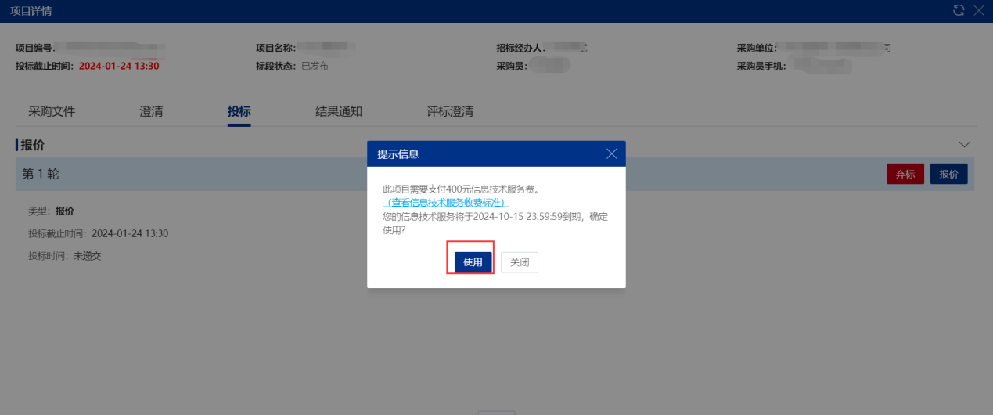
- 投标人投标时 -如已购买-次数/年费信息技术服务费（如同时购买年费和次费会优先弹出使用年费）-会弹窗提示当前是否使用信息技术服务费-点击-使用-可继续报价-代表使用成功。
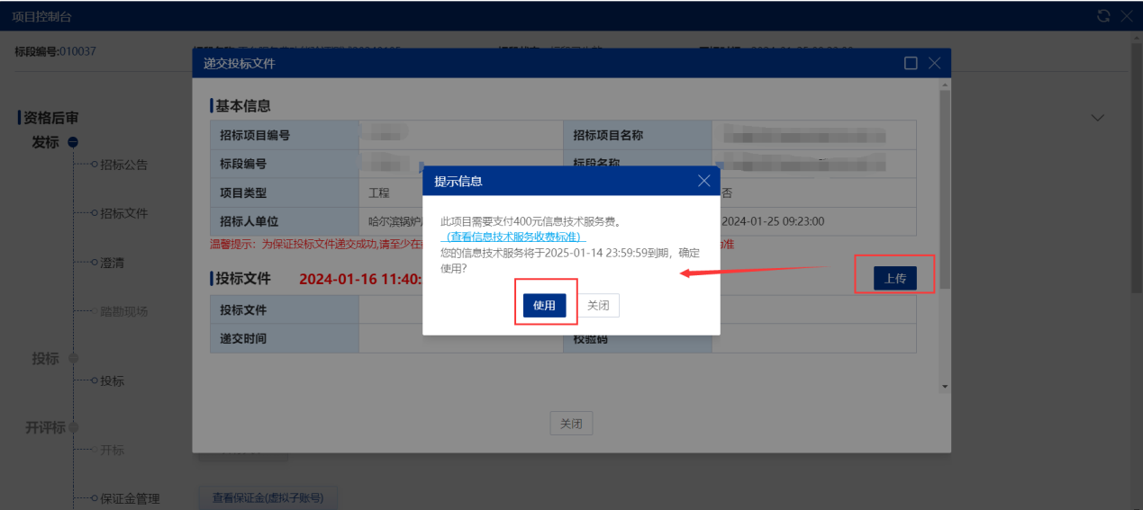
- 供应商-信息技术服务费的使用记录。
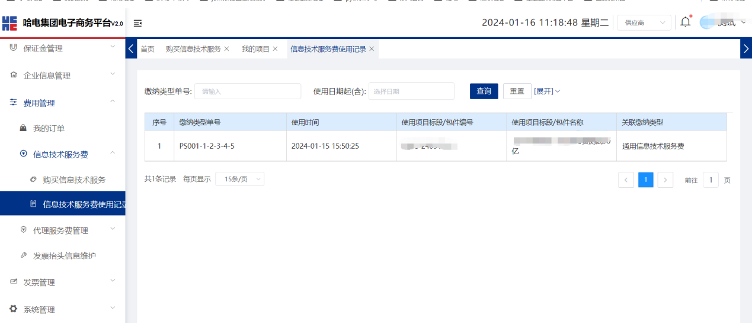

三、技术支持
投标单位在平台进行操作时如有任何问题，请联系平台客服及时解决，电话和QQ群可在哈电集团采购招标平台门户上查看。
咨询服务电话：0451-58590707 / 0451-58590708
技术支持QQ群：541090948

